上海戏剧学院艺术管理国际大师班
2015年12月7日~2015年12月18日

指导单位：上海市文化广播影视管理局
主办单位：上海戏剧学院
承办单位：上海戏剧学院创意学院国际项目中心
协办单位：加尔顿管理咨询（上海）有限公司

介绍：
此次研修班是上海戏剧学院聘请海外顶级专业院校的教授以及业界领军人物，面向全国招生，旨在培养高级艺术管理、剧院管理、演艺制作人才。使国内和国际院团能够在同一平台上实现面对面的交流，拓宽学员的视野。

 | 第一阶段课程 | 第二阶段课程
 | 2015年12月7日 - 12月11日 | 2015年12月14日 - 12月18日
09:00  l  12:00 | Peter Manscher  艺术节运营管理 | Victoria Nolan  剧院管理/人力资源
09:00  l  12:00 | Harold Wolpert  百老汇音乐剧制作 | Victoria Nolan  剧院管理/人力资源
12:00-13:30午餐（上戏餐厅）
13:30  l  16:30 | Andrew Hamington  剧院管理/演艺制作 | Anne Trites  艺术市场营销/投融资
晚上：演出观摩/实地考察

国际大师简介：

Peter Manscher
丹麦国际儿童戏剧节主席及项目总监
丹麦儿童戏剧节是国际三大儿童戏剧节之一，每年吸引到全球二十余个国家的上百家专业剧团携带剧目到访，是当之无愧的全球最大规模和最受瞩目的儿童戏剧节。

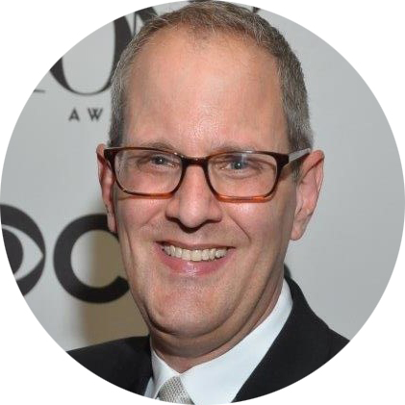
Harold Wolpert
Roundabout Theatre Company总裁
1965年成立的Roundabout Theatre Company是百老汇三大剧院集团之一，拥有百老汇和外百老汇五家剧院，是美国最有影响力的非盈利剧院公司，也是纽约具领导地位的文化机构。成立至今共获得过29次百老汇最高戏剧大奖Tony奖，10次英国最高戏剧大奖Oliver奖等多个奖项。


Victoria Nolan
美国耶鲁大学戏剧学院常务副院长
耶鲁驻地剧团总经理
1966年成立的耶鲁剧目剧院是Tony奖评出的全美最杰出的驻地剧院，剧院使命在于鼓励支持新作品的创作，自成立以来共只做了超过100部首演剧目，囊括了2届普利策戏剧奖和4届新作品奖。而耶鲁大学戏剧学院(Yale University School of Drama)则是耶鲁大学专业的研究学院，专业涉及面广，采行全奖学金制，每年吸引无数全球优秀学子来报考，为美国百老汇、好莱坞培养出不可计数的顶尖艺术人才。


Anne Trites
纽约戏剧发展基金负责人
纽约戏剧发展基金自1968年建立以来，一直致力于鼓励和支持不同剧院和艺术团体的发展，共资助过百老汇和外百老汇900部音乐剧和话剧的创作，回报率超过15亿美金。著名的纽约时代广场TKTS票亭（售卖当日半价戏票）正是由他们所创建的。


Andrew D. Hamingson
圣安仓库剧场总经理
坐落于纽约市布鲁克林大桥公园内的圣安仓库剧场（St. Ann’s Warehouse），是纽约市最知名的现场演出剧场Live house。在过去的34年里，它开拓性创造了融合先锋戏剧和摇滚创新音乐会的特殊演出形式。
课程优势：
- 顶尖师资，由业界国际性领军人物进行授课，成功接轨行业现况；
- 社群网络，接触相同领域的行业人士，将人脉资源快速积累；
- 业界接轨，将有二名优秀学员可获得丹麦国际儿童戏剧节实习工作；
- 附加价值，个别课程表现最优秀的学员，将获得该阶段讲师的推荐函。

招生对象：
- 剧院、剧团和剧场管理人员
- 文化企事业单位管理人员
- 艺术院校相关师资
- 艺术管理相关专业人士及研究生

研修安排：
时间：第一阶段 2015年12月7日 - 12月11日
第二阶段 2015年12月14日 - 12月18日
地点：上海戏剧学院（上海市华山路630号）
费用：每阶段人民币5000元/人；
同时报名两个阶段，可享人民币8000元/人
授课语言：英语（配普通话口译）
颁发证书：由上海戏剧学院颁发结业证书

咨询方式：
承办单位：上海戏剧学院创意学院国际项目中心
电话：021-62496659；曹老师18516304130；黄老师13795257925
邮箱：sta-international@qq.com
地址：上海戏剧学院华山路校区（上海市静安区华山路620号7楼B座，邮编：200040）

报名：http://www.sta-international.org.cn/apply/create 下载报名回条，并发送至邮箱sta-international@qq.com

